Полуприцеп-цистерна SF3330
Объем - 30 м³. Оси - BPW (3-х осн.)
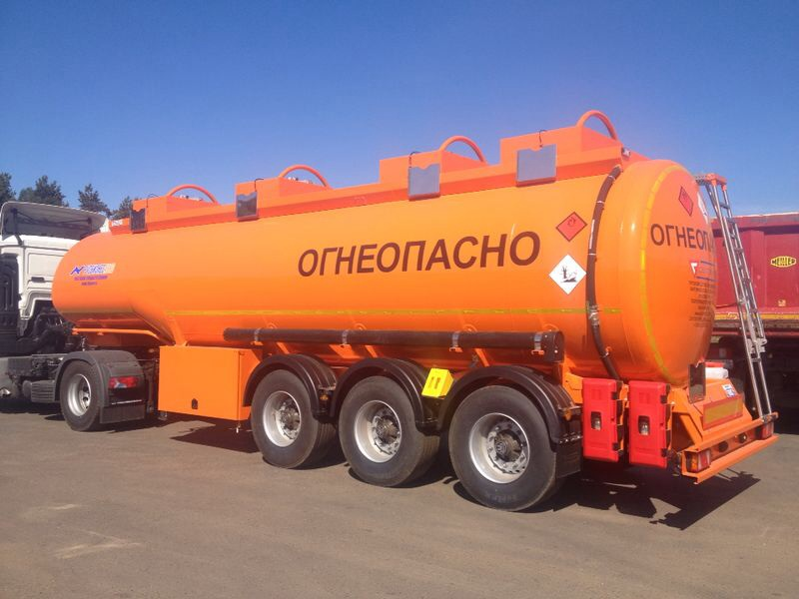

Конструкция цистерны выполнена из низколегированной стали 09Г2С, самонесущей конструкции, предназначена для перевозки, временного хранения и перекачивания светлых нефтепродуктов плотностью до 860 кг/куб.м.
Характеристики модели
Объем цистерны, м³ | 30
Плотность, т/м³ | 0,86
Форма цистерны | Цилиндрическая переменного сечения
Отсеков, шт. | 4
Материал цистерны | Сталь 09Г2С
Оси | BPW (3-х осн.)
Подвеска | Пневматическая производства BPW
Тормозная система | Электронная система торможения (EBS) с RSS (Rollover Stabiliti System), производитель Wabco/BPW, тип 2S/2M
Шины | Шины размерности 385/65 R22.5, стальные колесные диски 11.75*22, шины производства РФ.
Электрика | Электрооборудование 24 В (класс ADR), производитель VIGNAL (Франция)
Система налива | Верхний налив крышка горловины DN 500, диаметр заливного люка 300 мм. SESPEL
Система слива | Раздельный гравитационный слив, пневматический донный клапан и шаровой кран DN 80
Покраска | Покраска цистерны и рамы высококачественной двухкомпонентной краской Tikurilla с грунтовкой поверхности
Оснастка | Шкворень диаметром 2” международного типа , механические опоры (24 тн) типа BPW, 2 (Два) огнетушителя, пластиковые контейнеры для огнетушителей, композитные напорно-всасывающие рукава ТЕХНОФЛЕКС, пластиковые пеналы, экологический короб
Рекомендуемый тягач | С колесной формулой 4х2 российского или иностранного производства
Габаритные размеры, мм: | 10 000 х 2 550 х 3 660
Снаряженная масса, кг | До 7 300
Полная масса, кг | 32 700
Распределение нагрузки, кгс | На ССУ | Тележка
Полной массой: | 9 400 | 23 300

